13. Charakteristiky pohonů ve vlastní spotřebě elektrárny

Spotřebiče ve V.S. mají tyto charakteristické vlastnosti:
Příkon,
Záběrný moment,
Doba trvání rozběhu.

Hlavní okruhy spotřebičů klasické konvenční tepelné elektrárny jsou:
Zauhlování – pásové dopravníky přímo z těžby plus ze složiště paliva. Brzdné zařízení při
ztrátě napájení.
Pohony kotlů – napájení vodou napáječkami, podpora hoření. Doprava paliva podavači
surového uhlí do mlýnů. Čerpání topných olejů pro najíždění bloku do provozních nádrží
Pohony ve strojovně – Pohon olejových čerpadel a natáčení turbosoustrojí při najíždění a
odstavování bloku – zvedací čerpadla, chladící čerpadla
Další spotřebiče – Měřící, řídící, zabezpečovací a informační technika

Hlavní okruhy u JE jsou obdobné:

Momentové charakteristiky pohonů V.S.
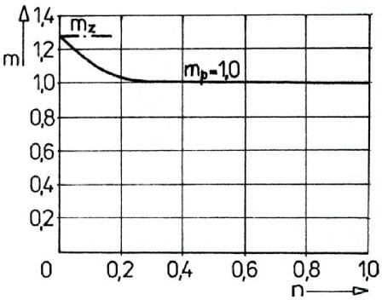
Moment.char. pohonů se stálým momentem. Charakteristika je platná pro zařízení o malých rychlostech, kde odpor vzduchu je zanedbatelný a uvažuje se pouze mechanické tření. Toto platí pro vodorovné dopravníky, podavače, rošty, zubová a pístová čerpadla, kompresory, apod. Malé zvýšení momentu zátěže je pouze při rozběhu zařízení z klidu.

m_{p} – jmenovitý moment zátěže
m_{z} ~ 1,3 m_{p} – moment zatížení při rozběhu – při spouštění za odlehčení je m_{z} ~ (0,2 až 0,5 )m_{p}
Doba rozběhu pohonu - je dána momentovou charakteristikou pohonu i zátěže
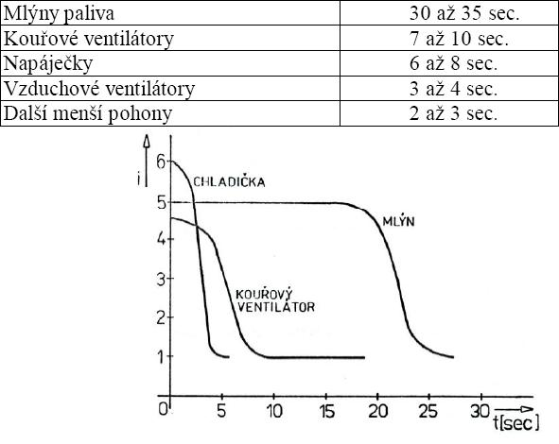
Praktická omezení doby rozběhu jsou dána oteplením motoru a poklesem napětí. V případě nepřesvědčivých výsledků je nutno celý průběh vyšetřit.

Kontrola oteplení motoru při rozběhu – se provádí u soustrojí s dlouhým rozběhem.

